今日动态
2023.4.6 星期四 晴
- 来园情况
- 出勤：小四班今日出勤人数24人，3人请假。
丁曼婷、胡奕可、申晓文小朋友今天请假没来。
- 入园：
宗韫玉，张奕涵，王诺婉，冯欣，谭沁，徐佳伊，章昕媛，王若鑫，王秋瑶，徐筱晞，李慕妍，郑书韵，蒋翊晗，杨易，李璟睿，王知霖，徐梓赫，谌睿，许诺言，周艺天，张悦威，阴少帅，王楷博，徐诺来园主动向老师问好，摆放好个人物品后洗手喝牛奶。

- 集体活动
美术《可爱的蛋宝宝》
教材分析：
这是一节绘画活动。蛋有椭圆形的身体，有的壳上还有密密麻麻的斑点，本次活动主要引导孩子观察蛋的外形，然后画出椭圆形的身体，最后用不同的花纹和图案来装饰。
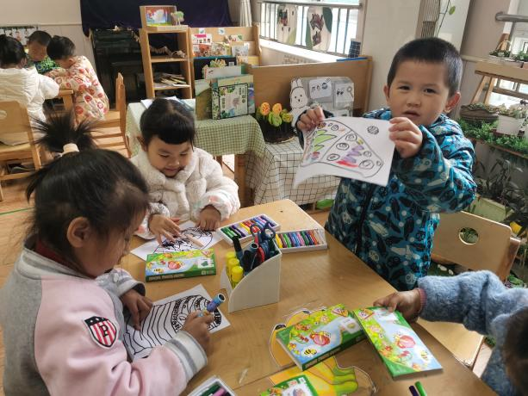 | 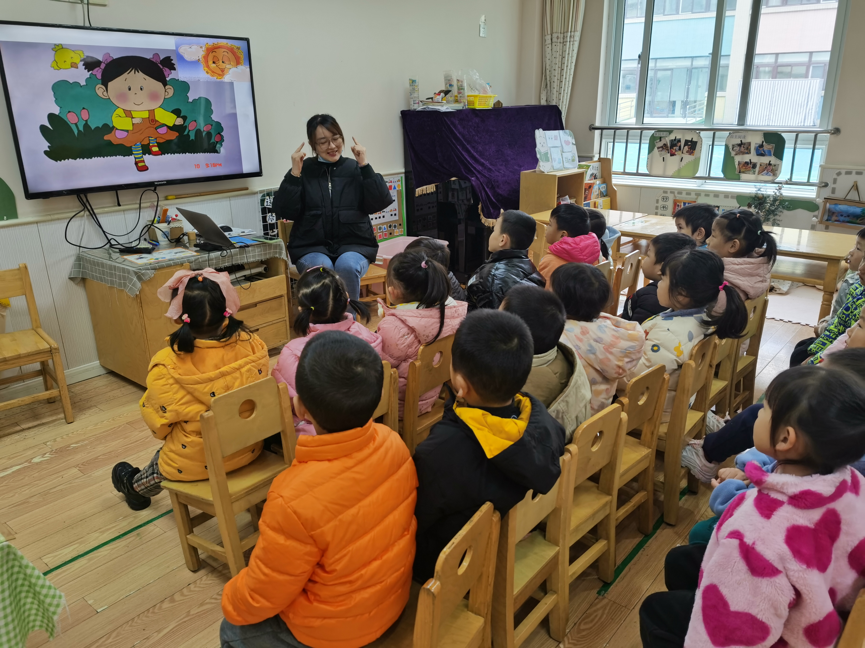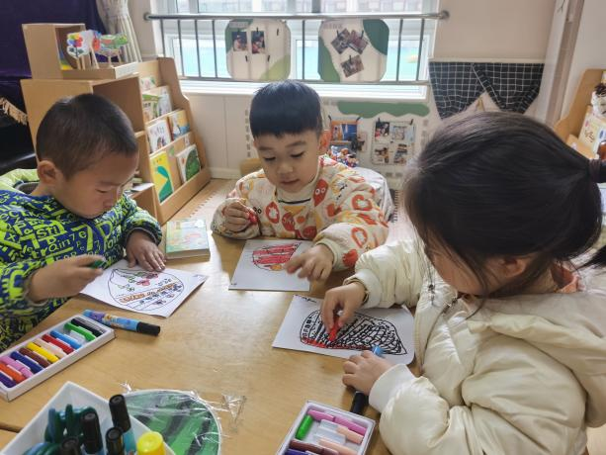

宗韫玉，张奕涵，王诺婉，冯欣，谭沁，徐佳伊，章昕媛，王若鑫，王秋瑶，徐筱晞，李慕妍，郑书韵，蒋翊晗，杨易，李璟睿，王知霖，徐梓赫，谌睿，许诺言，周艺天，张悦威，阴少帅，王楷博，徐诺愿意用喜欢的图案装饰蛋，体验画蛋的快乐。

三、区域游戏
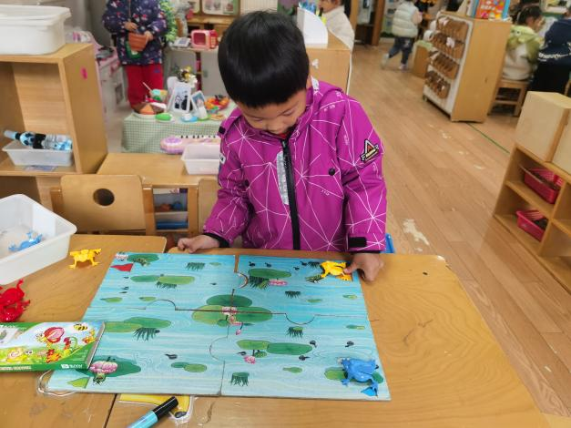 | 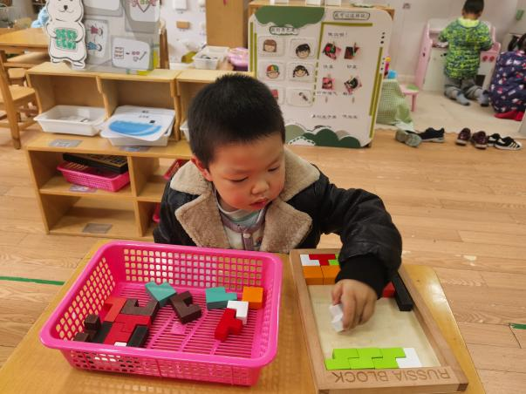
我在科探区玩小跳蛙的游戏，用手轻轻一按，小青蛙就能跳很远。 | 许诺言今天选择在益智区玩俄罗斯方块。
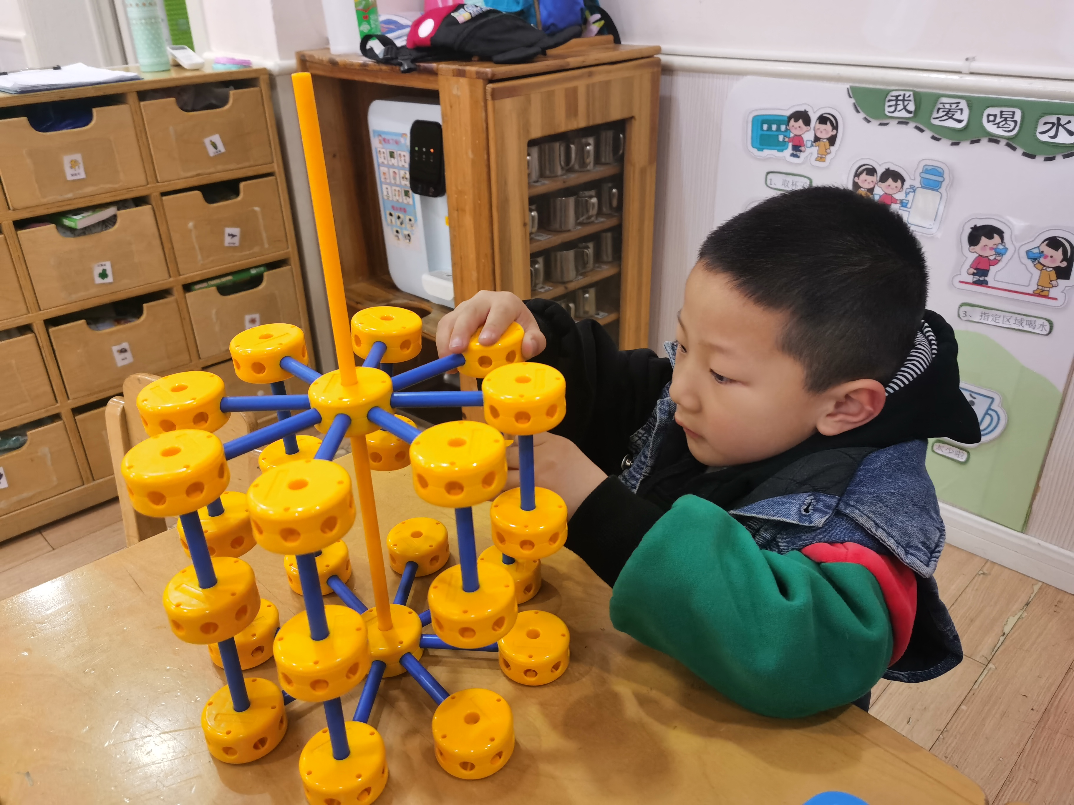 | 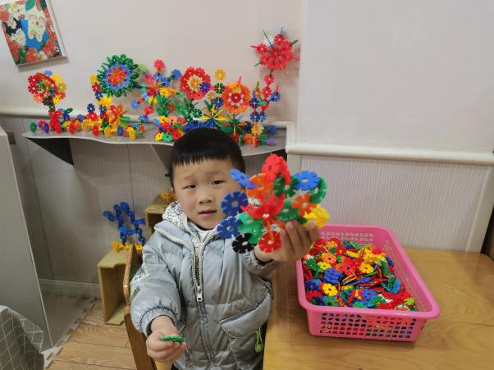
小帅今天选择了万能工匠区，他用万能点和蓝管两种材料组合成了漂亮的塔形建筑！ | 木木最近特别喜欢在桌面建构区玩雪花片，尤其喜欢拼搭各种各样的花。

四、户外游戏
今天我们玩的是钻爬跑跳组合，先走一段平衡木，跳过圈圈，再钻过山洞，我们玩的可带劲了，后来天空下起了小雨，我们就先回教室下次继续游戏。
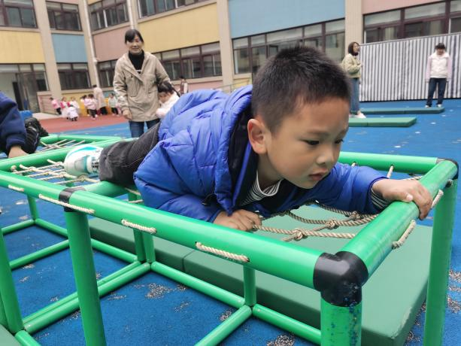 | 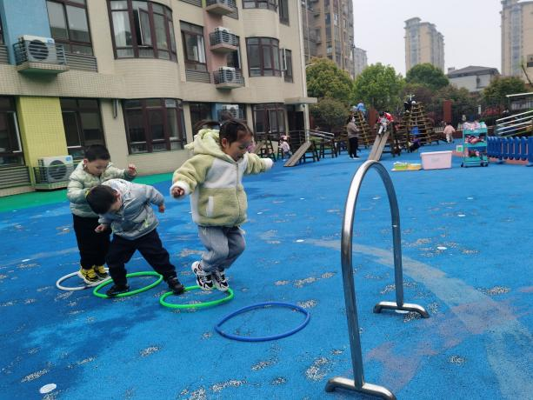
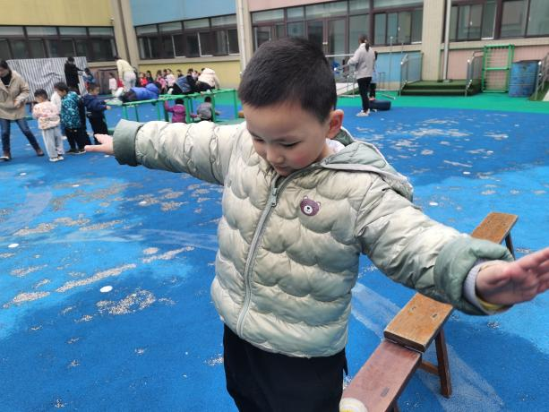 | 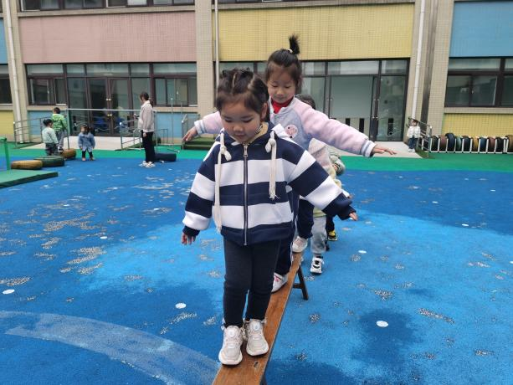
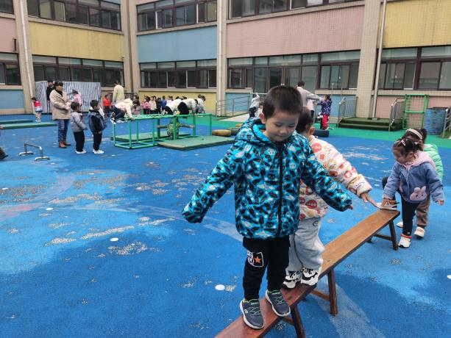 | 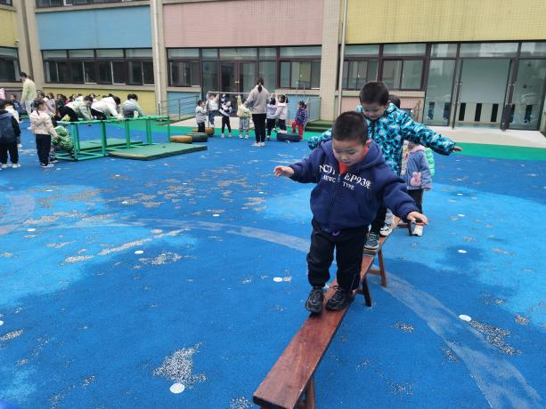

五、生活活动
午餐情况：
米饭：白米饭
菜：红烧排骨，空心菜
汤：金针菇青菜汤
宗韫玉，张奕涵，王诺婉，冯欣，谭沁，徐佳伊，章昕媛，王若鑫，王秋瑶，徐筱晞，李慕妍，郑书韵，蒋翊晗，杨易，李璟睿，王知霖，徐梓赫，谌睿，许诺言，周艺天，张悦威，阴少帅，王楷博，徐诺能遵守用餐规则，耐心等待取餐，吃完饭能主动洗手漱口，擦嘴巴。
今天光盘的小朋友有：宗韫玉、张奕涵、谭沁、徐佳伊、章昕媛、王若鑫、李慕妍、杨易、王知霖、谌睿、周艺天、阴少帅。
午睡情况：
宗韫玉，张奕涵，王诺婉，冯欣，谭沁，徐佳伊，王若鑫，王秋瑶，徐筱晞，李慕妍，郑书韵，杨易，李璟睿，王知霖，徐梓赫，谌睿，许诺言，周艺天，张悦威，阴少帅，王楷博，徐诺都睡着了，章昕媛，蒋翊晗未睡。

六、温馨提示
1.安全作业未完成的请及时完成哦！
2.幼儿园实行夏令时作息时间，小班幼儿8：10入园，8：20开始户外混龄，请家长知悉，尽量在8：20之前到园（雨天除外）。

